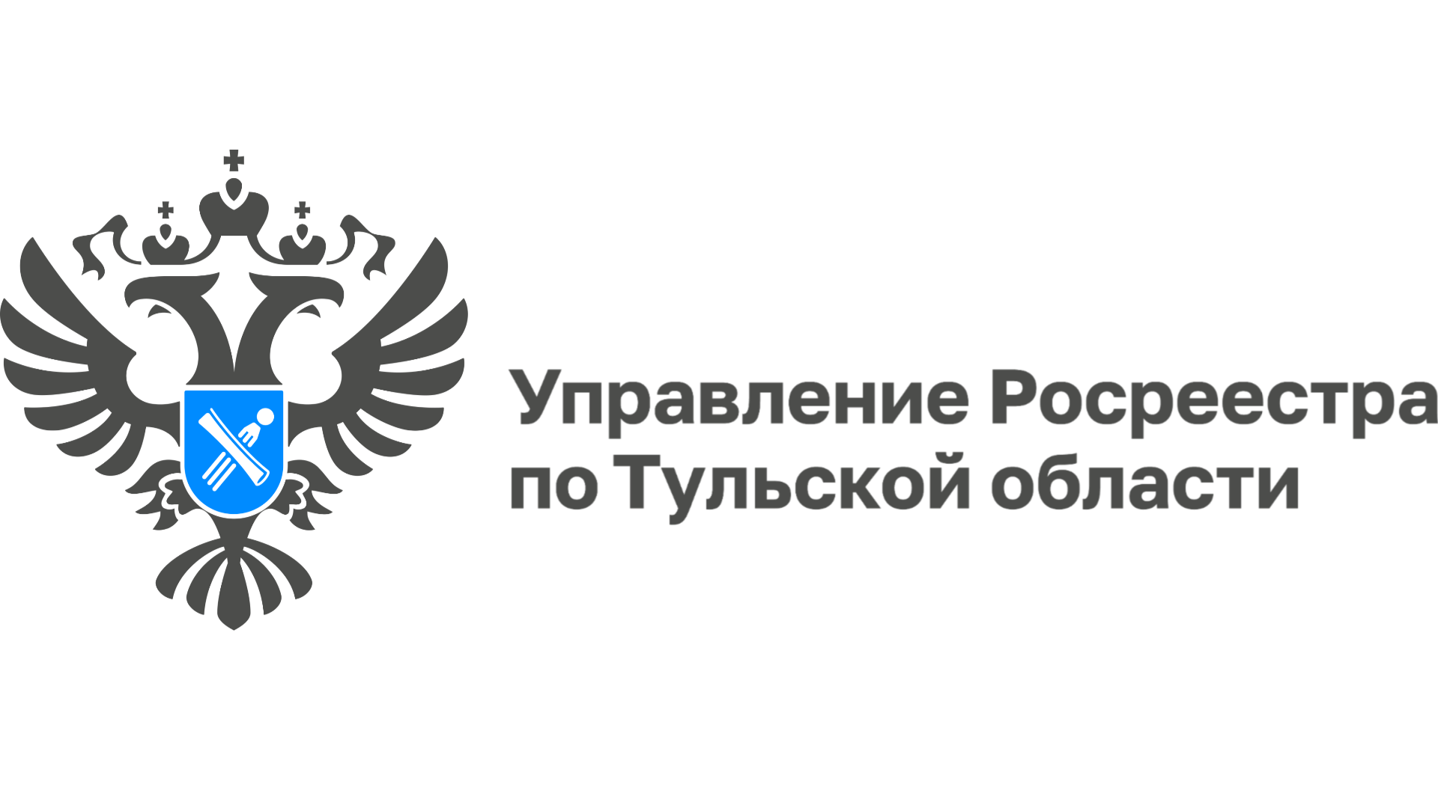

**18 июня специалисты Управления Росреестра по Тульской области ответят на вопросы по теме государственного земельного надзора**

18 июня 2025 г. в Управлении Росреестра по Тульской области состоится «горячая линия» по вопросам государственного земельного надзора. Звонки будут приниматься с 10:00 до 12:00 по телефону 8 (4872) 77-34-12.

В рамках «горячей линии» жители Тульской области смогут задать интересующие их вопросы, в том числе:

* Критерии оценки неиспользуемых земельных участков;
* Чем грозит использование земельного участка не по назначению;
* Куда сообщать о нарушениях земельного законодательства;
* Каковы размеры штрафов;
* Какие меры принимаются к нарушителю, вовремя не исполнившему предписание, и прочие.

На эти и другие вопросы по обозначенной теме ответят сотрудники отдела государственного земельного надзора, геодезии и картографии Управления Росреестра по Тульской области.